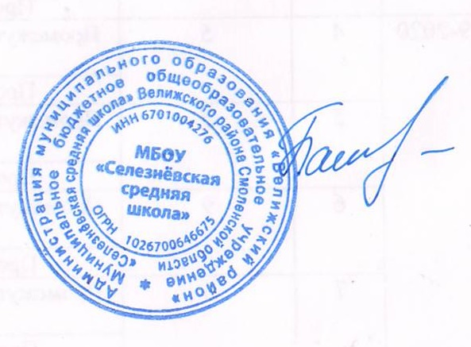
Утверждаю
Директор школы:___ ______Пашедко Н.А.

Календарный план
физкультурно-оздоровительной и спортивно-массовой работы
школьного спортивного клуба «Чемпион»
МБОУ «Селезнёвская средняя школа»
на 2024-2025 учебный год

№ |  | Наименование мероприятий |  |  | Место проведения |  | Участник и |  | Сроки  проведения
Школьные соревнования
1 |  | Лёгкоатлетический кросс « Бегом от наркотиков» |  |  | Школьный стадион |  | 1-11 классы |  | сентябрь
2 |  | Первенство школы по легкоатлетическому кроссу. |  |  | Школьный стадион |  | 1-11 классы |  | сентябрь
3 |  | Школьная олимпиада по физической культуре. |  |  | Спортивный зал |  | 5-6 классы  7-8 классы  9-11 классы |  | октябрь
4 |  | Первенство школы по баскетболу |  |  | Спортивный  зал |  | 8-11 классы |  | ноябрь
5 |  | Первенство школы по баскетболу |  |  | Спортивный зал |  | 5-7 классы |  | декабрь
6 |  | Первенство школы по волейболу |  |  | Спортивный зал |  | 8-11классы |  | декабрь
8 |  | Первенство школы по настольному теннису |  |  | Спортивный зал |  | 5-7 классы |  | январь
8 |  | Первенство школы по мини-футболу. |  |  | Спортивный зал |  | 5-6 классы  7-8 классы  9-11 классы |  | февраль- март
9 |  | День здоровья |  |  | Спортивный зал |  | 1-11 классы |  | апрель
10 |  | Эстафеты «Весёлые старты» |  |  | Спортивный зал |  | 1-4 классы |  | в течение года
Муниципальные соревнования
1 |  | Районные соревнования по легкоатлетическому кроссу. |  |  | Городской стадион |  | Возрастная  категория по положению |  | сентябрь
2 |  | Районные соревнования Комплекс ГТО (IV ступень) |  |  | Центр тестирования |  | Возрастная  категория по положению |  | октябрь
3 |  | Олимпиада по физической культуре (муниципальный этап) |  |  | по положению |  | Возрастная  категория по положению |  | ноябрь
4 |  |  | Баскетбол «КЭС-БАСКЕТ» | по положению |  | Возрастная категория по  положению |  | декабрь
5 |  |  | Соревнования по баскетболу на приз М.Л. Попович | по положению |  | Возрастная категория по  положению |  | декабрь
6 |  |  | Районные соревнования по настольному теннису | по положению |  | Возрастная категория по  положению |  | январь
7 |  |  | Районные соревнования по лыжным гонкам. | Городской стадион |  | Возрастная категория по  положению |  | январь
8 |  |  | Районные соревнования по волейболу. | по положению |  | Возрастная категория по положению |  | февраль
9 |  |  | Районные соревнования по баскетболу | по положению |  | Возрастная  категория по положению |  | февраль
10 |  |  | Районные соревнования по настольному теннису | по положению |  | Возрастная категория по  положению |  | март
11 |  |  | Районные соревнования по мини-футболу | по положению |  | Возрастная категория по  положению |  | апрель
12 |  |  | Баскетбольный марафон 3х3 "Планета Баскетбола- Оранжевый Атом" | по положению |  | Возрастная категория по  положению |  | апрель- май
13 |  |  | Президентские состязания ( муниципальный этап) | по положению |  | Возрастная категория по  положению |  | апрель-май
14 |  |  | Районные соревнования по лёгкой атлетике | Городской стадион |  | Возрастная  категория по положению |  | май
15 |  |  | Районные соревнования Комплекс ГТО (V ступень) | Центр тестирования |  | Возрастная  категория по положению |  | май
Всероссийские массовые соревнования
1 | Всероссийская массовая лыжная гонка  «Лыжня России» |  |  | Городской стадион |  | Возрастная  категория по положению |  | январь- февраль
2 | Всеросси́йский физкульту́рно-спорти́вный ко́мплекс «Гото́в к труду́ и оборо́не» (ГТО) |  |  | Центр тестирования |  | Возрастная  категория по положению |  | в течение года
3 | Всероссийских соревнований школьников "Президентские состязания" |  |  | Городской стадион |  | Возрастная категория по  положению |  | март-апрель
4 | Всероссийских соревнований школьников "Президентские спортивные игры" |  |  | по положению |  | Возрастная категория по  положению |  | март-апрель

